Alfen laadpaal
De Alfen laadpaal kan volledig geïntegreerd worden in de Jullix. Met de volledige integratie zal de laadpaal gestuurd worden door het Jullix energiemanagement systeem. Laad sessies, laadkosten en laadmodi worden geregeld via het portaal en de Jullix app. De app van de laadpaal zelf heeft geen functie meer.

Alfen laadpaal installatie
De Alfen laadpaal dient verbonden te worden via het netwerk. De communicatie van de Jullix gebeurt via het netwerk. Het is belangrijk dat de Jullix en Alfen laadpaal via hetzelfde netwerk verbonden zijn.
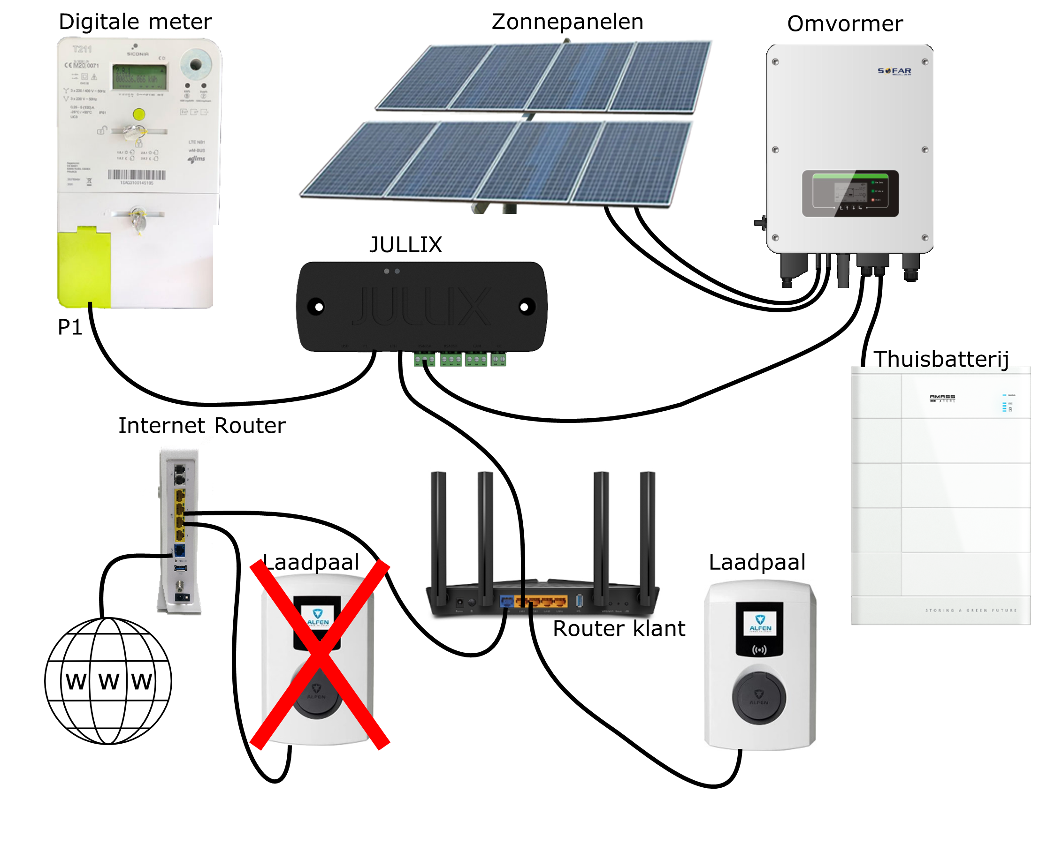
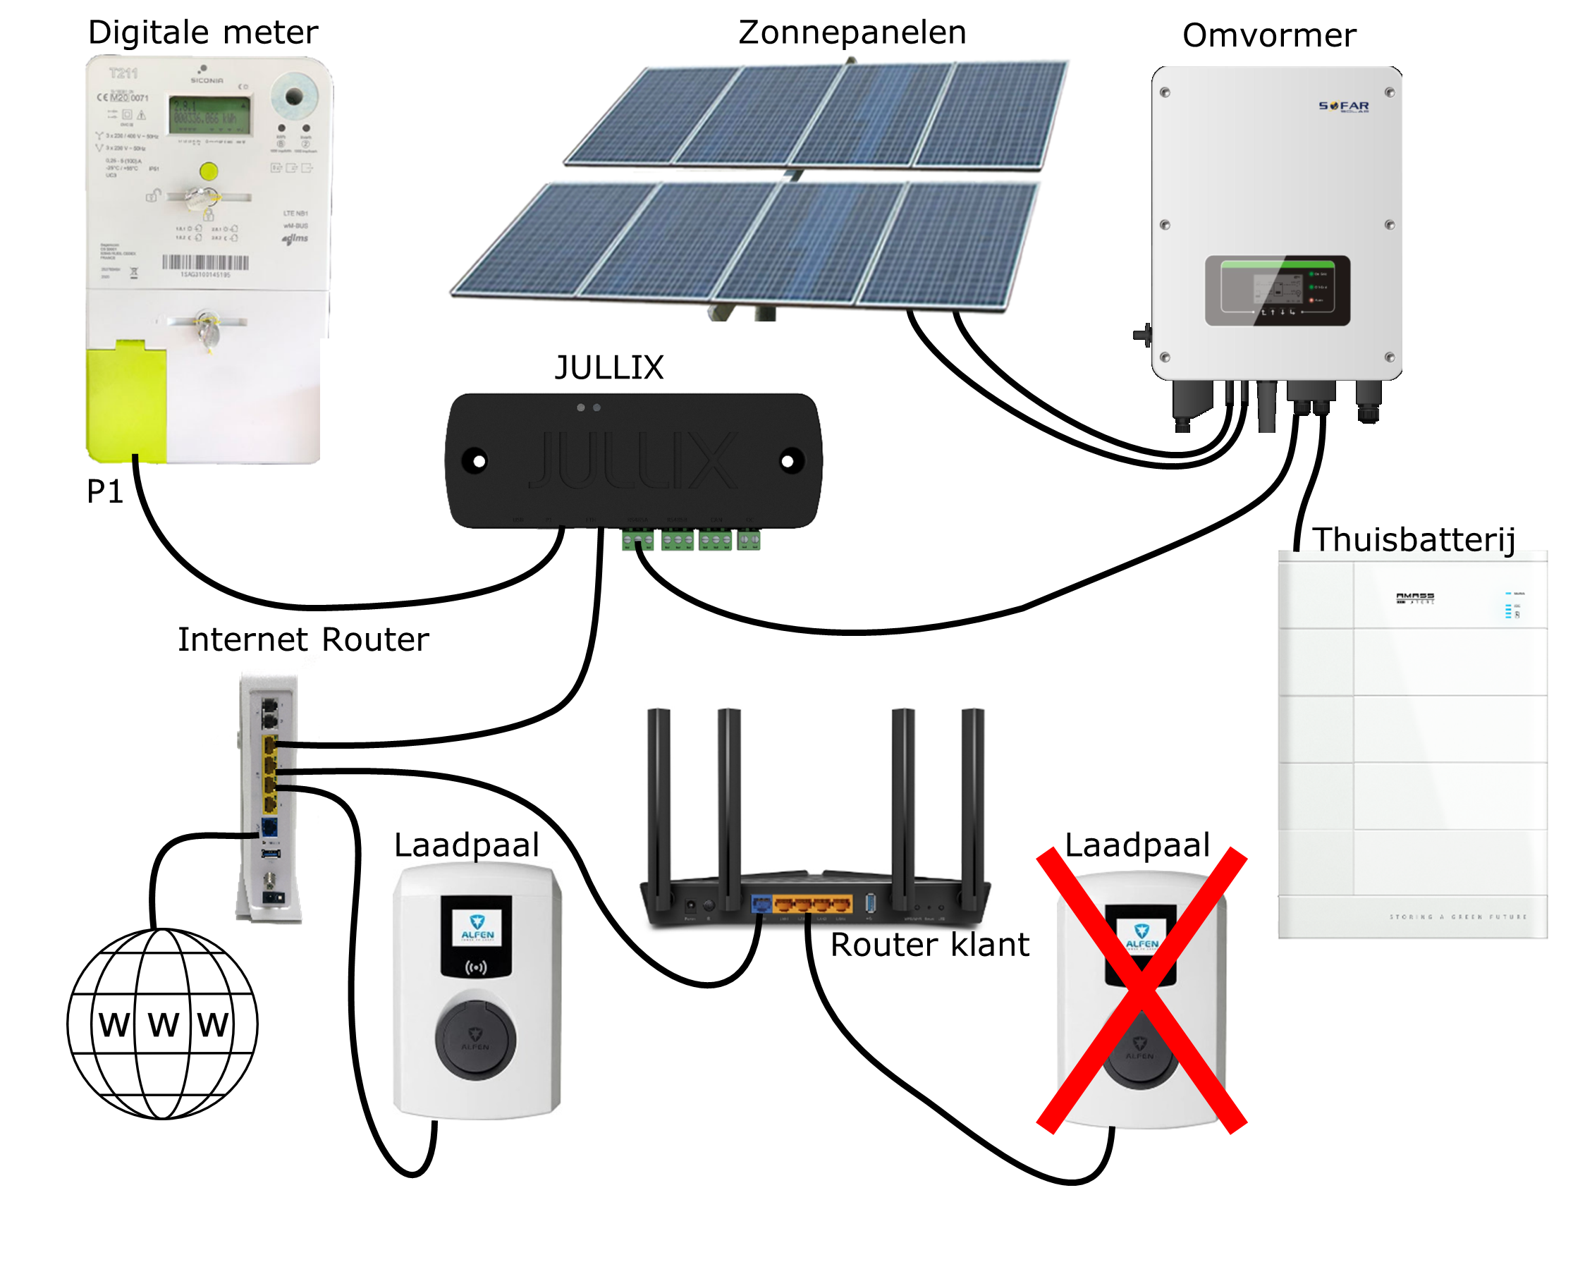
Zorg er voor dat je het IP-adres van de laadpaal kent. Best zorg je ervoor dat de Alfen laadpaal een vast IP-adres heeft.

Alfen laadpaal configuratie
De Alfen laadpaal moet geconfigureerd worden om door de Jullix aangestuurt te worden. Hiervoor heeft de Alfen laadpaal ook nog een licentie nodig. Om de Alfen laadpaal te kunnen besturen via modbus tcp heb je de 'Active Load Balancing'-licentie nodig.
De Jullix sturing zorgt voor een automatische omschakeling van 1fase naar 3fase laden. Voor de beste regeling wordt best ook de 32A licentie geactiveerd. Wanneer de laadpaal beperkt is tot 16A dan kan de laadpaal 1fase van ca 1.38kW tot 3,68kW en 3fase van 4,14kW tot ca. 11kwW geladen worden. Er is een sprong vermogen gat tussen 1fase en 3fase laden. Als de stroom hoger kan dan 16A dan is dit gat er niet en is de overgang van 1fase naar 3fase zonder sprong.
De configuratie van de Alfen laadpaal gebeurt via het ACE Service Installer configuration tool. Dit wordt geïnstalleerd op een computer, je hebt hiervoor ook een Alfen Account nodig.
In de ACE Service Installer configuration tool schakel je de Active load balancing in. Bij Data Source kies je voor Energy Management System. Je vinkt ook Allow 1- and 3-phase charging aan. In hoofdstuk 2 van de handleiding van Alfen vind je meer details.

Jullix configureren
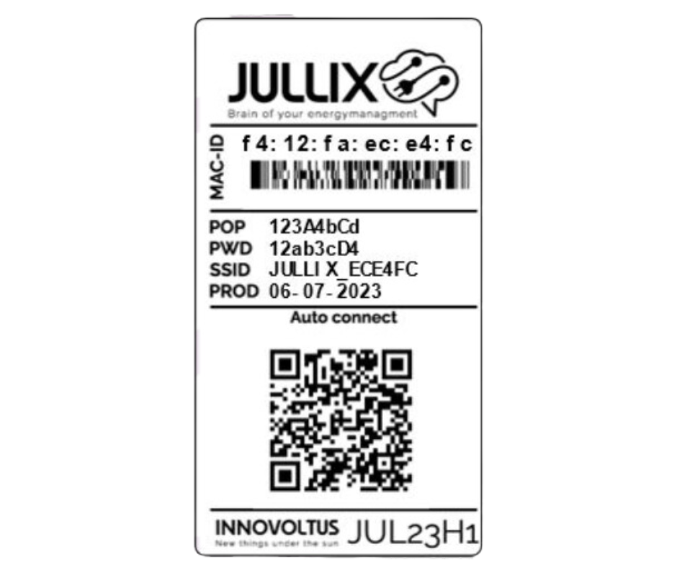
Als het IP-adres van de Alfen laadpaal gekent is en de nodige licenties in de Alfen laadpaal geactiveerd zijn, dan kan u de Jullix met de Alfen laadpaal verbonden worden. Om de Alfen laadpaal in te stellen in Jullix maak je verbinding met de Jullix. Via je laptop of je smartphone maak je verbinding met het wifi netwerk van de Jullix. Je vindt de gegevens op de stikker.
Je smartphone of laptop wordt verbonden met het wifi netwerk van de Jullix. Je krijgt de melding dat deze verbinding geen verbinding heeft met het internet: dit is normaal.
Als je verbinding hebt met de Jullix open je een browser op je smartphone of laptop en type je het webadres: https://192.168.4.1
Je klikt op Config om op configuratie van de Jullix aan te passen.
In de configuratie ga je naar de step5x voor de configuratie van een ModBus TCP connectie. Je kan vier dergelijke verbindingen configureren, je kiest de eerste die nog niet gebruikt is, bijvoorbeeld: Step 5a: Modbus TCP T
Bij Select device manufacturer1 kies je 'Alfen'. Vervolgens kies je bij Select device model2 de laadpaal: Alfen EVSE.
Bij Configure IP-address3 geef je het IP-adres van de Alfen laadpaal in. Eventueel pas je het Modbus adres nog aan in 'Configure MODBUS station' en de Modbus poort 'Configure Port'.
Vervolgens moet nog een virtueel MAC-adres ingesteld worden om de Alfen laadpaal te identificeren. Dit Virtuele MAC-ID is absoluut noodzakelijk om de laadpaal via de Jullix te kunnen besturen. Je schakelt Use Virtual MAC4 in en je vult het Virtual MAC5 met bijhorende Virtual MAC POP code6 in.
Via Apply 7 wordt de verbinding gemaakt. Als de gegevens juist zijn ingevuld wordt dit bevestigd.

Alfen laadpaal toevoegen aan de installatie
Nadat de Alfen laadpaal geïnstalleerd en geconfigureerd is en met de gekoppeld is met de Jullix moet de Laadpaal ook nog toegevoegd worden aan de installatie in het portaal. Dit gebeurt in 2 stappen. Eerst moet je op het portaal bij configuratie(1), apparaten(2) instellen(3) de Alfen laadpaal via het Virtuele MAC-ID claimen. Dit doe je door bij Claim apparaat bij MAC-id het virtuele MAC-ID in te geven (4), bij POP-code (5) geef je opnieuw de POP-code. Door te klikken op het plusteken (6) wordt het MAC-ID en de POP-code gecontroleerd en is het apparaat geclaimd.
Als MAC-ID en POP-code overeenkomen en het apparaat is geclaimd(1) dan komt er een pop-up venster (2) met de vraag of je apparaat wil toevoegen aan de installatie. Kies Ja om de Alfen laadpaal toe te voegen aan je installatie.
De Alfen laadpaal komt bij in de lijst van apparaten te staan. Je kan eventueel de naam van de laadpaal nog wijzigen (1)
Als de laadpaal is toegevoegd aan de installatie kan de laadpaal verder ingesteld worden, op het portaal via mdi>settingsconfiguratie ⇒ mdi>ev-stationLaadpaal

